
Zamówienie współfinansowane ze środków Unii Europejskiej w ramach Działania 4.2. Programu Operacyjnego Inteligentny Rozwój 2014-2020 projekt pt. „Polska Sieć Laboratoriów EMC (EMC – LabNet)” umowa nr POIR.04.02.00-02-A007/16

Zał. nr 2 do SIWZ

SZCZEGÓŁOWY OPIS TEMATU ZAMÓWIENIA
prowadzonego w trybie „przetarg nieograniczony” na „Dostawa, montaż i ustawienie mebli biurowych oraz mebli laboratoryjnych do Laboratorium kompatybilności elektromagnetycznej.”
Zad nr 1 Dostawa mebli i foteli do laboratorium kompatybilności elektromagnetycznej
Laboratorium EMC
LP. | NAZWA/OPIS | WYMIARY | ILOŚĆ
1. | Szafa aktowa z drzwiami uchylnymi, wykonana z płyty wiórowej obustronnie laminowanej o klasie higieniczności E1, obrzeże ABS dobrane pod kolor płyty. Elementy widoczne oklejone obrzeżem ABS 1 mm, fronty półek oklejone obrzeżem ABS grubości 2 mm. Korpus, półki oraz wieniec dolny wykonane z płyty grubości 18 mm, wieniec górny wykonany z płyty grubości min. 25 mm oklejony obrzeżem ABS o grubości 2 mm i promieniu R=3. Fronty wykonane z płyty MDF o grubości 16 mm – prawa strona pokryta folią PVC w kolorze grafit (ciemny popiel), lewa strona pokryta białym laminatem. Plecy szafy wykonane z płyty wiórowej obustronnie laminowanej grubości 18 mm w kolorze mebla. Plecy muszą być montowane między bokami szafy. Nie dopuszcza się pleców nakładanych. Szafa musi posiadać minimum 4 zawiasy puszkowe niklowane, renomowanego producenta, o średnicy puszki min 35 mm z możliwością regulacji w dwóch płaszczyznach, o kącie rozwarcia do 110 stopni, z funkcją samodomyku i dożywotnią gwarancją. Drzwi szafy wyposażone w zamek patentowy z 2 kluczami, mający możliwość zastosowania klucza „matki”. Szafa musi posiadać półki konstrukcyjne ( 6 półek – 7 przestrzenie aktowych) wyposażone w system zapobiegający ich wypadnięciu, lub wyszarpnięciu (zabezpieczone przed wysunięciem z szafy za pomocą metalowej podpórki wchodzącej w tworzywowy element montowany w półce, system montażu półki ma powodować dociąganie boków szafy) z możliwością regulacji w 5 pozycjach, co 32 mm. Wszystkie krawędzie półek oklejone obrzeżem. Cokół wysokości 60 mm. Wieniec górny licowany z drzwiami szafy, wieniec dolny chowany za drzwiami szafy. Szafa musi posiadać metalowe stopki poziomujące, z możliwością regulacji od wnętrza szafy, stopki mocowane w dwóch płaszczyznach – do boku i do cokołu szafy. Uchwyty metalowe o rozstawie min. 128 mm. Kolor płyty jasny popiel np. U112. Ostateczna kolorystyka do potwierdzenia z Zamawiającym.  Wygląd jak na rysunku poglądowym:  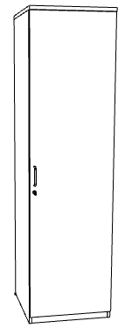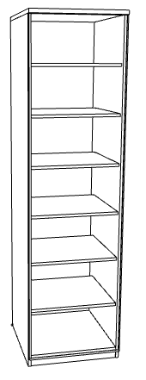 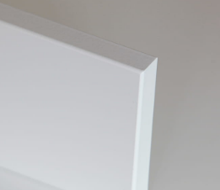 wygląd frontu | 600x700x2200h | 4
2. | Szafa ubraniowa z drzwiami uchylnymi, wykonana z płyty wiórowej obustronnie laminowanej o klasie higieniczności E1, obrzeże ABS dobrane pod kolor płyty. Elementy widoczne oklejone obrzeżem ABS 1 mm, fronty półek oklejone obrzeżem ABS grubości 2 mm. Korpus, półki oraz wieniec dolny wykonane z płyty grubości 18 mm, wieniec górny wykonany z płyty grubości min. 25 mm oklejony obrzeżem ABS o grubości 2 mm i promieniu R=3. Fronty wykonane z płyty MDF o grubości 16 mm – prawa strona pokryta folią PVC w kolorze grafit (ciemny popiel), lewa strona pokryta białym laminatem. Plecy szafy wykonane z płyty wiórowej obustronnie laminowanej grubości 18 mm w kolorze mebla. Plecy muszą być montowane między bokami szafy. Nie dopuszcza się pleców nakładanych. Szafa musi posiadać minimum 4 zawiasy puszkowe niklowane, renomowanego producenta, o średnicy puszki min 35 mm z możliwością regulacji w dwóch płaszczyznach, o kącie rozwarcia do 110 stopni, z funkcją samodomyku i dożywotnią gwarancją. Drzwi szafy wyposażone w zamek patentowy z 2 kluczami, mający możliwość zastosowania klucza „matki”. Szafa musi posiadać półki konstrukcyjne (2 półki) wyposażone w system zapobiegający ich wypadnięciu, lub wyszarpnięciu (zabezpieczone przed wysunięciem z szafy za pomocą metalowej podpórki wchodzącej w tworzywowy element montowany w półce, system montażu półki ma powodować dociąganie boków szafy) z możliwością regulacji w 5 pozycjach, co 32 mm oraz metalowy drążek na wieszaki. Wszystkie krawędzie półek oklejone obrzeżem. Cokół wysokości 60 mm. Wieniec górny licowany z drzwiami szafy, wieniec dolny chowany za drzwiami szafy. Szafa musi posiadać metalowe stopki poziomujące, z możliwością regulacji od wnętrza szafy, stopki mocowane w dwóch płaszczyznach – do boku i do cokołu szafy. Uchwyty metalowe o rozstawie min. 128 mm. Kolor płyty jasny popiel np. U112. Ostateczna kolorystyka do potwierdzenia z Zamawiającym.  Wygląd jak na rysunku poglądowym:  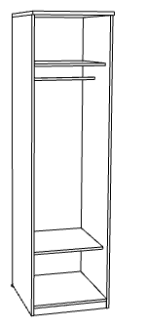 wygląd frontu | 600x700x2200h | 1
3. | Nadstawka aktowa z drzwiami uchylnymi, wykonana z płyty wiórowej obustronnie laminowanej o klasie higieniczności E1, obrzeże ABS dobrane pod kolor płyty. Elementy widoczne oklejone obrzeżem ABS 1 mm, fronty półek oklejone obrzeżem ABS grubości 2 mm. Korpus, półki oraz wieniec dolny wykonane z płyty grubości 18 mm, wieniec górny wykonany z płyty grubości min. 25 mm oklejony obrzeżem ABS o grubości 2 mm i promieniu R=3. Fronty wykonane z płyty MDF o grubości 16 mm – prawa strona pokryta folią PVC w kolorze grafit (ciemny popiel), lewa strona pokryta białym laminatem. Plecy szafy wykonane z płyty wiórowej obustronnie laminowanej grubości 18 mm w kolorze mebla. Plecy muszą być montowane między bokami szafy. Nie dopuszcza się pleców nakładanych. Szafa musi posiadać minimum 2 zawiasy puszkowe niklowane, renomowanego producenta, o średnicy puszki min 35 mm z możliwością regulacji w dwóch płaszczyznach, o kącie rozwarcia do 110 stopni, z funkcją samodomyku i dożywotnią gwarancją. Drzwi szafy wyposażone w zamek patentowy z 2 kluczami, mający możliwość zastosowania klucza „matki”. Szafa musi posiadać półkę konstrukcyjną ( 1 półka – 2 przestrzenie aktowe) wyposażone w system zapobiegający ich wypadnięciu, lub wyszarpnięciu (zabezpieczone przed wysunięciem z szafy za pomocą metalowej podpórki wchodzącej w tworzywowy element montowany w półce, system montażu półki ma powodować dociąganie boków szafy) z możliwością regulacji w 5 pozycjach, co 32 mm. Wszystkie krawędzie półki oklejone obrzeżem. Cokół wysokości 60 mm. Wieniec górny licowany z drzwiami szafy, wieniec dolny chowany za drzwiami szafy. Uchwyty metalowe o rozstawie min. 128 mm. Kolor płyty jasny popiel np. U112. Ostateczna kolorystyka do potwierdzenia z Zamawiającym.  Wygląd jak na rysunku poglądowym:  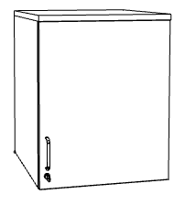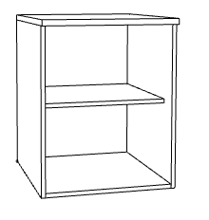 wygląd frontu | 600x700x750h | 5
4. | Fotel obrotowy z tapicerowanym siedziskiem i oparciem, na pięcioramiennej, wykonanej z polerowanego aluminium podstawie jezdnej wyposażonej w samohamowne kółka fi50 do powierzchni twardych. Stałe podłokietniki wykonane ze stali chromowanej z nakładkami tapicerowanymi. Fotel wyposażony w mechanizm z możliwością swobodnego bujania się, blokadą siedziska i oparcia w 5 pozycjach, kąta wychylenia oparcia + 16 ° (wraz z siedziskiem), regulacją siły oporu oparcia za pomocą pokrętła oraz systemem Anti-Shock – zabezpieczającym przed uderzeniem oparcia w plecy. Regulacja wysokości siedziska za pomocą podnośnika pneumatycznego. Front oparcia i siedziska oraz nakładki podłokietników tapicerowane skórą SD w kolorze czarnym o następujących parametrach:  Skład:  miękka skóra licowa (0,9 – 1,1 mm), barwiona  Trudnozapalność: EN 1021 –1, EN 1021 – 2  Tył tapicerowany imitacją skóry w kolorze dobranym do skóry, o następujących parametrach:  Skład: 100 % poliester pokryty warstwą PCV  Gramatura: 460 g / m2  Odporność na ścieranie: > 30 000 cykli Martindale  Trudnozapalność: *N oznacza niepalność: EN 1021 –1, EN 1021 – 2, BS 5852 –1  Wygląd i wymiary jak na rysunku poglądowym:  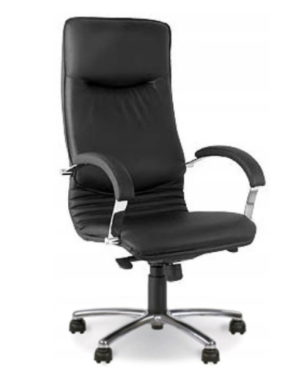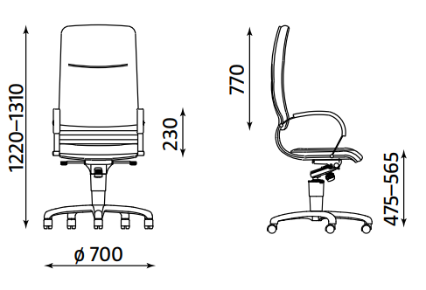 |  | 4
Układ szaf po zmontowaniu w laboratorium EMC
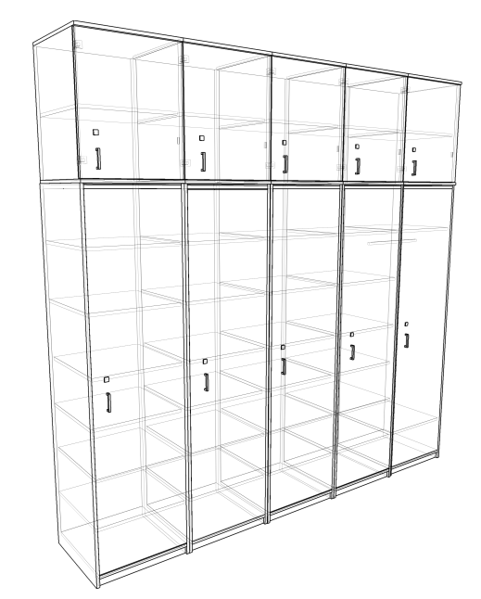

Laboratorium RFID
LP. | NAZWA/OPIS | WYMIARY | ILOŚĆ
1. | Szafa aktowa z drzwiami uchylnymi, wykonana z płyty wiórowej obustronnie laminowanej o klasie higieniczności E1, obrzeże ABS dobrane pod kolor płyty. Elementy widoczne oklejone obrzeżem ABS 1 mm, fronty półek oklejone obrzeżem ABS grubości 2 mm. Korpus, półki oraz wieniec dolny wykonane z płyty grubości 18 mm, wieniec górny wykonany z płyty grubości min. 25 mm oklejony obrzeżem ABS o grubości 2 mm i promieniu R=3. Fronty wykonane z płyty MDF o grubości 16 mm – prawa strona pokryta folią PVC w kolorze grafit (ciemny popiel), lewa strona pokryta białym laminatem. Plecy szafy wykonane z płyty wiórowej obustronnie laminowanej grubości 18 mm w kolorze mebla. Plecy muszą być montowane między bokami szafy. Nie dopuszcza się pleców nakładanych. Szafa musi posiadać minimum 4 zawiasy puszkowe niklowane, renomowanego producenta, o średnicy puszki min 35 mm z możliwością regulacji w dwóch płaszczyznach, o kącie rozwarcia do 110 stopni, z funkcją samodomyku i dożywotnią gwarancją. Drzwi szafy wyposażone w zamek patentowy z 2 kluczami, mający możliwość zastosowania klucza „matki”. Szafa musi posiadać półki konstrukcyjne ( 6 półek – 7 przestrzenie aktowych) wyposażone w system zapobiegający ich wypadnięciu, lub wyszarpnięciu (zabezpieczone przed wysunięciem z szafy za pomocą metalowej podpórki wchodzącej w tworzywowy element montowany w półce, system montażu półki ma powodować dociąganie boków szafy) z możliwością regulacji w 5 pozycjach, co 32 mm. Wszystkie krawędzie półek oklejone obrzeżem. Cokół wysokości 60 mm. Wieniec górny licowany z drzwiami szafy, wieniec dolny chowany za drzwiami szafy. Szafa musi posiadać metalowe stopki poziomujące, z możliwością regulacji od wnętrza szafy, stopki mocowane w dwóch płaszczyznach – do boku i do cokołu szafy. Uchwyty metalowe o rozstawie min. 128 mm. Kolor płyty jasny popiel np. U112. Ostateczna kolorystyka do potwierdzenia z Zamawiającym.  Wygląd jak na rysunku poglądowym:  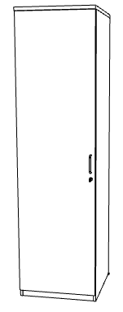 wygląd frontu | 600x700x2200h | 4
2. | Szafa ubraniowa z drzwiami uchylnymi, wykonana z płyty wiórowej obustronnie laminowanej o klasie higieniczności E1, obrzeże ABS dobrane pod kolor płyty. Elementy widoczne oklejone obrzeżem ABS 1 mm, fronty półek oklejone obrzeżem ABS grubości 2 mm. Korpus, półki oraz wieniec dolny wykonane z płyty grubości 18 mm, wieniec górny wykonany z płyty grubości min. 25 mm oklejony obrzeżem ABS o grubości 2 mm i promieniu R=3. Fronty wykonane z płyty MDF o grubości 16 mm – prawa strona pokryta folią PVC w kolorze grafit (ciemny popiel), lewa strona pokryta białym laminatem. Plecy szafy wykonane z płyty wiórowej obustronnie laminowanej grubości 18 mm w kolorze mebla. Plecy muszą być montowane między bokami szafy. Nie dopuszcza się pleców nakładanych. Szafa musi posiadać minimum 4 zawiasy puszkowe niklowane, renomowanego producenta, o średnicy puszki min 35 mm z możliwością regulacji w dwóch płaszczyznach, o kącie rozwarcia do 110 stopni, z funkcją samodomyku i dożywotnią gwarancją. Drzwi szafy wyposażone w zamek patentowy z 2 kluczami, mający możliwość zastosowania klucza „matki”. Szafa musi posiadać półki konstrukcyjne (2 półki) wyposażone w system zapobiegający ich wypadnięciu, lub wyszarpnięciu (zabezpieczone przed wysunięciem z szafy za pomocą metalowej podpórki wchodzącej w tworzywowy element montowany w półce, system montażu półki ma powodować dociąganie boków szafy) z możliwością regulacji w 5 pozycjach, co 32 mm oraz metalowy drążek na wieszaki. Wszystkie krawędzie półek oklejone obrzeżem. Cokół wysokości 60 mm. Wieniec górny licowany z drzwiami szafy, wieniec dolny chowany za drzwiami szafy. Szafa musi posiadać metalowe stopki poziomujące, z możliwością regulacji od wnętrza szafy, stopki mocowane w dwóch płaszczyznach – do boku i do cokołu szafy. Uchwyty metalowe o rozstawie min. 128 mm. Kolor płyty jasny popiel np. U112. Ostateczna kolorystyka do potwierdzenia z Zamawiającym.  Wygląd jak na rysunku poglądowym:  wygląd frontu | 600x700x2200h | 1
3. | Nadstawka aktowa z drzwiami uchylnymi, wykonana z płyty wiórowej obustronnie laminowanej o klasie higieniczności E1, obrzeże ABS dobrane pod kolor płyty. Elementy widoczne oklejone obrzeżem ABS 1 mm, fronty półek oklejone obrzeżem ABS grubości 2 mm. Korpus, półki oraz wieniec dolny wykonane z płyty grubości 18 mm, wieniec górny wykonany z płyty grubości min. 25 mm oklejony obrzeżem ABS o grubości 2 mm i promieniu R=3. Fronty wykonane z płyty MDF o grubości 16 mm – prawa strona pokryta folią PVC w kolorze grafit (ciemny popiel), lewa strona pokryta białym laminatem. Plecy szafy wykonane z płyty wiórowej obustronnie laminowanej grubości 18 mm w kolorze mebla. Plecy muszą być montowane między bokami szafy. Nie dopuszcza się pleców nakładanych. Szafa musi posiadać minimum 2 zawiasy puszkowe niklowane, renomowanego producenta, o średnicy puszki min 35 mm z możliwością regulacji w dwóch płaszczyznach, o kącie rozwarcia do 110 stopni, z funkcją samodomyku i dożywotnią gwarancją. Drzwi szafy wyposażone w zamek patentowy z 2 kluczami, mający możliwość zastosowania klucza „matki”. Szafa musi posiadać półkę konstrukcyjną ( 1 półka – 2 przestrzenie aktowe) wyposażone w system zapobiegający ich wypadnięciu, lub wyszarpnięciu (zabezpieczone przed wysunięciem z szafy za pomocą metalowej podpórki wchodzącej w tworzywowy element montowany w półce, system montażu półki ma powodować dociąganie boków szafy) z możliwością regulacji w 5 pozycjach, co 32 mm. Wszystkie krawędzie półki oklejone obrzeżem. Cokół wysokości 60 mm. Wieniec górny licowany z drzwiami szafy, wieniec dolny chowany za drzwiami szafy. Uchwyty metalowe o rozstawie min. 128 mm. Kolor płyty jasny popiel np. U112. Ostateczna kolorystyka do potwierdzenia z Zamawiającym.  Wygląd jak na rysunku poglądowym:  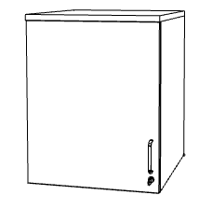 wygląd frontu | 600x700x750h | 5
Układ szaf po zmontowaniu w laboratorium RFID
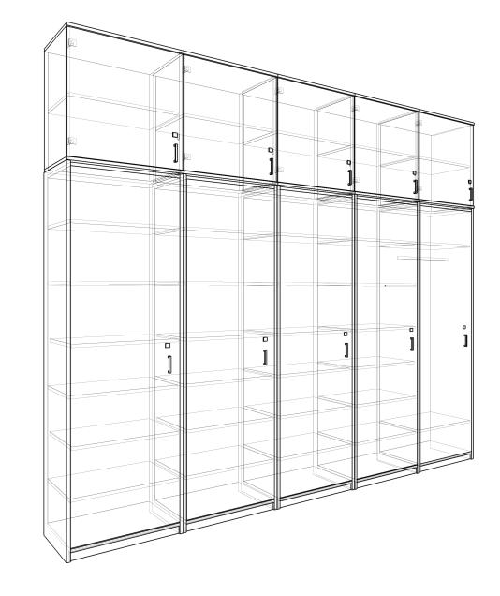

Zad 2 Dostawa, montaż i ustawienie stołów do laboratorium kompatybilności elektromagnetycznej
LP. | NAZWA/OPIS | WYMIARY | ILOŚĆ
1. | Stół sosnowy z drewna sezonowanego z metalową powierzchnią. Stół drewniany sosnowy (z drewna klejonego bez sęków) umożliwiający przeniesienie obciążeń statycznych o wartości 200 kg. Wszystkie elementy stołu wykonane z drewna i połączone bez jakichkolwiek elementów metalowych. Grubość blatu, półki oraz nóg dostosowana do dopuszczalnej obciążalności stołu. Powierzchnia stołu zabezpieczona olejem (lakierem) bezbarwnym, wysokiej jakości odpornym na ścieranie.  Wyposażenie każdego stołu: blacha aluminiowa 1800x1000 mm, grubość 2 mm.  Wygląd jak na rysunku poglądowym:  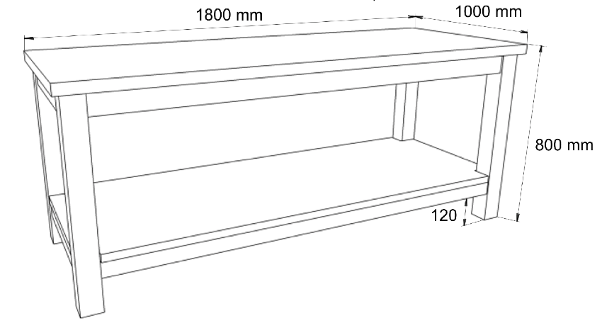 | 1800x1000x800h | 2
2. | Stół rozsuwany sosnowy z drewna sezonowanego o rozmiarach z metalową powierzchnią. Stół drewniany sosnowy (z drewna klejonego bez sęków) umożliwiający przeniesienie obciążeń statycznych o wartości 100 kg. Grubość blatu, półki oraz nóg dostosowana do dopuszczalnej obciążalności stołu. Powierzchnia stołu zabezpieczona olejem (lakierem) bezbarwnym, wysokiej jakości odpornym na ścieranie. W stole jest dopuszczalne wykorzystanie prowadnic metalowych ułatwiających jego składanie.  Wyposażenie: blacha aluminiowa 1600x1000 mm, grubość 2 mm ilość: 2 szt.  Wygląd jak na rysunku poglądowym:  Stół rozłożony – rozmiary:  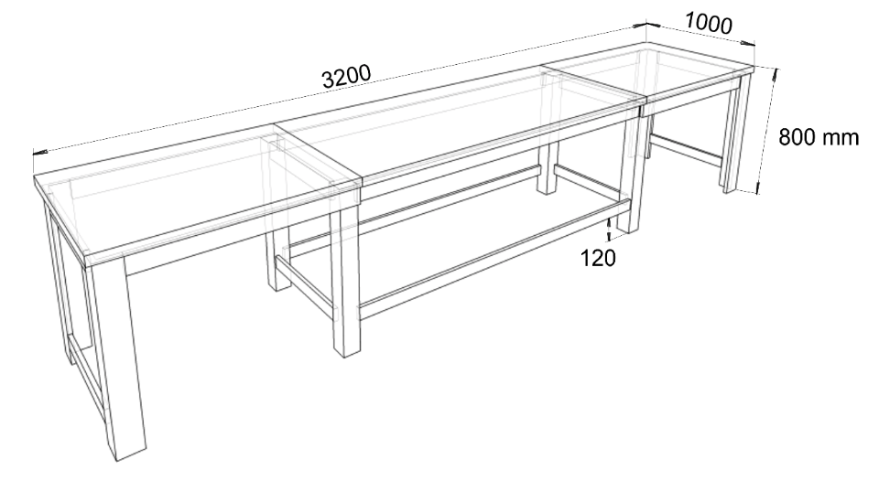  Sposób składania stołu:  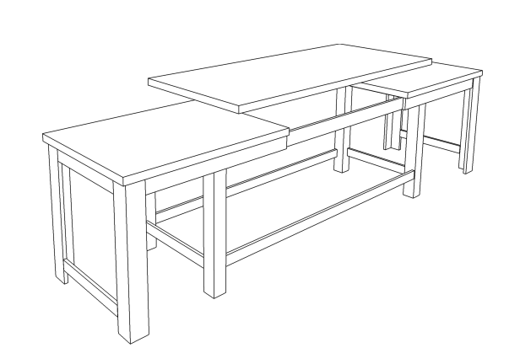  Stół złożony:  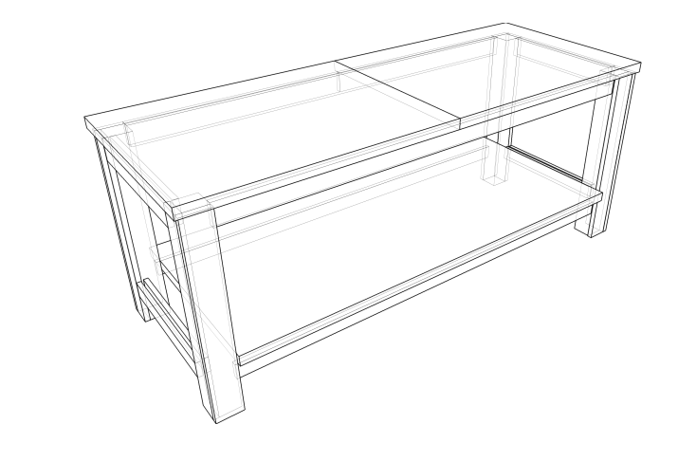 | 3200x1000x800h | 1
3. | Stojak wykonany z sosnowego drewna sezonowanego, klejonego bez sęków o wysokości 2000 mm Umożliwiający umiejscowienie pionowej płaszczyzny wyładowczej VCP w 9 pozycjach co 250 mm.  Wygląd jak na rysunku poglądowym:  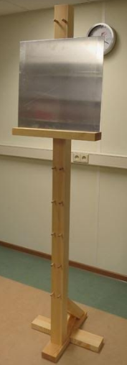 | 2000h | 1
4. | Renowacja stołu znajdującego się na wyposażeniu laboratorium 1600x1000x800  Przeszlifowanie blatu i pomalowanie całego stołu.  a) fotografia stołu do renowacji, b) stan powierzchni blatu. |  | 1
  a) | b)
  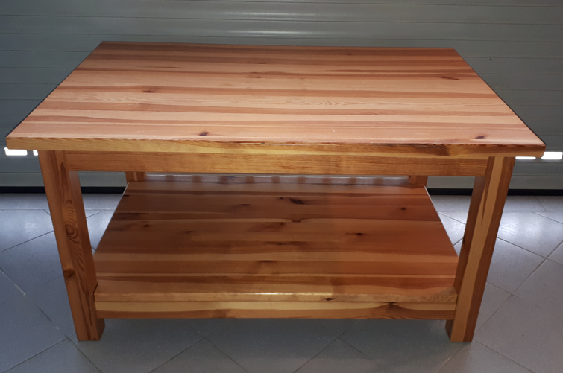 | 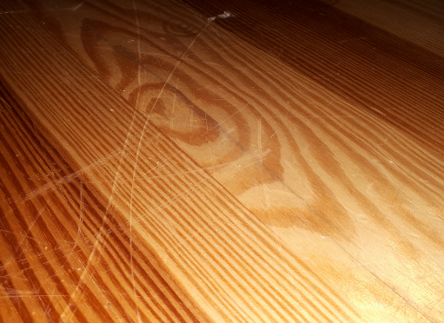

Przed realizacją konieczna jest wizja lokalna, celem szczegółowego opomiarowania, dostosowania wyglądu mebli do wymagań Zamawiającego i uzgodnień dotyczących kolorystyki i późniejszego ustawienia mebli

